Pressmeddelande 2019-05-10
Svenska Hus utvecklar nytt i Partille
I Partille, strax utanför Göteborg, utvecklar Svenska Hus 15 moderna och flexibla industrilokaler för småföretagare i en nyproduktion om ca 2 300 kvadratmeter. På taket kommer en solcellsanläggning att placeras för att producera el till fastigheten. Tillträde är i januari 2020.
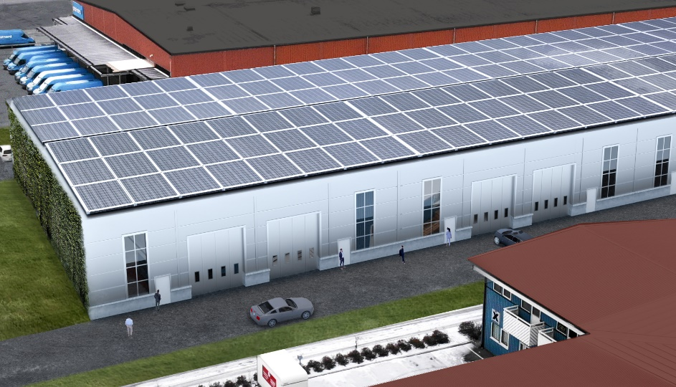
Fastigheten är belägen i Brodalens industriområde centralt i Partille. Lokalerna varierar i storlek från cirka 150 till 300 kvadratmeter och har en takhöjd om drygt 6 meter vilket ger stor flexibilitet och skapar en god lagervolym.
– Vi ser stor efterfrågan på mindre lokaler med hållbar profil i riktigt bra kommunikationslägen. Lokalerna som vi utvecklar i Partille är lämpliga för småföretag som behöver lager och kontor, produktionsytor eller showroom, säger Henrik Sjölin, utvecklingsansvarig, Svenska Hus.
Läget i Partille är mycket lättillgängligt både med bil och med allmänna kommunikationer. Fastigheten ligger nära E20 och Allum köpcenter i Partille med ICA Maxi, Systembolaget, apotek och flera andra butiker.
– Jag är stolt över de lokaler Svenska Hus nu utvecklar i Partille. Flexibiliteten och de hållbara lösningarna med solpaneler rimmar väl med vårt evighetsperspektiv, säger Daniel Massot, vd, Svenska Hus.
Lokalerna är helt nyckelfärdiga med egen entré, vikport, inrett pentry och kaklat WC/dusch.
För ytterligare information:
Daniel Massot, vd, Svenska Hus
010-603 93 01 daniel.massot@svenskahus.se
Henrik Sjölin, utvecklingsansvarig, Svenska Hus
010-603 93 20, henrik.sjolin@svenskahus.se

